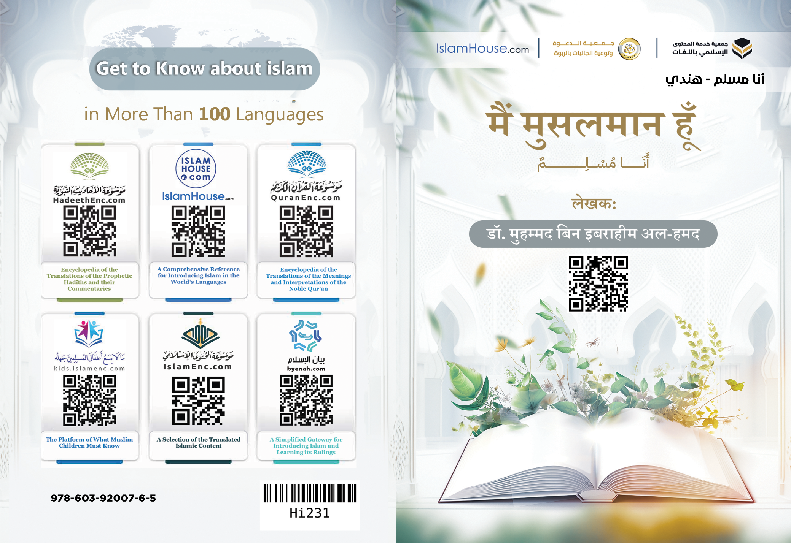

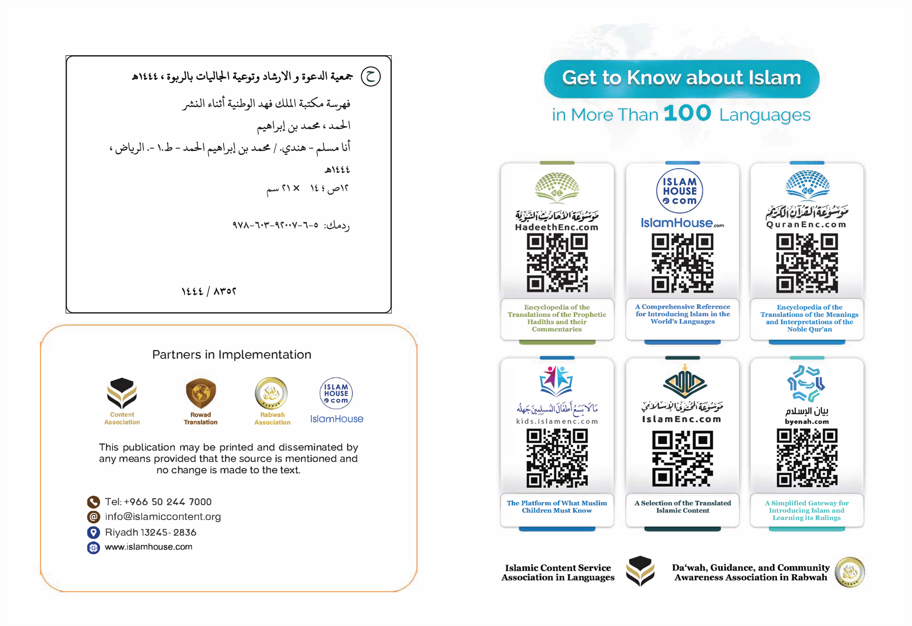

मैं मुसलमान हूँ
लेखक:
डॉ. मुहम्मद बिन इबराहीम अल-हमद

मैं मुसलमान हूँ
मैं मुसलमान हूँ, इसका अर्थ यह है कि मेरा धर्म इस्लाम है। इस्लाम एक महान और पवित्र शब्द है, जो शुरू से अंत तक अंबिया - अलैहिमुस्सलाम - को एक-दूसरे से विरासत में मिला है। यह शब्द अपने अंदर ऊँचे अर्थों और महान मूल्यों को रखता है। इसका अर्थ सृष्टिकर्ता के प्रति समर्पण, अधीनता और आज्ञाकारिता है। तथा इसका मतलब व्यक्ति और समूह के लिए शांति, सलामती, ख़ुशहाली, सुरक्षा और आराम है।
यही कारण है कि ''सलाम'' और ''इस्लाम'' के शब्द इस्लामी शरीयत में सबसे अधिक इस्तेमाल किए जाने वाले शब्दों में से हैं। ''सलाम'' अल्लाह के नामों में से एक नाम है। और मुसलमानों का आपस में अभिवादन 'सलाम' है, तथा जन्नत वालों का अभिवादन भी 'सलाम' है। सच्चा मुसलमान वह है जिसकी ज़ुबान और हाथ से दूसरे मुसलमान सुरक्षित रहें। इस्लाम सभी लोगों के लिए भलाई का धर्म है; अतः उसमें सबको समाहित करने की क्षमता है, तथा वह दुनिया और आख़िरत में उनकी खुशहाली का मार्ग है। इसी कारण यह एक व्यापक, विस्तृत, स्पष्ट और अंतिम धर्म बनकर आया है, जो हर एक के लिए खुला हुआ है। वह वंश या रंग के आधार पर भेदभाव नहीं करता है, बल्कि लोगों को एक नज़र से देखता है। इस्लाम में कोई भी प्रतिष्ठित नहीं है, परंतु केवल उसी मात्रा में जितना वह उसकी शिक्षाओं का पालन करता है।
इसी लिए सभी शुद्ध बुद्धि वाले लोग इसे स्वीकार करते हैं, क्योंकि यह सहज मानव प्रकृति के अनुकूल है। हर इनसान अच्छाई, न्याय और स्वतंत्रता के स्वभाव पर पैदा होता है, अपने रब से प्यार करने वाला होता है, तथा इस बात को स्वीकार करने वाला होता है कि अकेला अल्लाह ही इबादत का हक़दार है, उसके सिवा कोई और नहीं। इस प्रकृति से कोई विचलित नहीं होता, सिवाय इसके कि कोई विचलित करने वाला कारण हो जो उसे बदल दे। इस धर्म को लोगों के लिए, लोगों के सृष्टिकर्ता, उनके पालनहार और उनके पूज्य ने पसंद किया है।
मेरा धर्म इस्लाम मुझे सिखाता है कि मैं इस दुनिया में रहूँगा, और अपनी मृत्यु के बाद मैं एक दूसरे घर में जाऊँगा, जो सदैव रहने का घर है, जिसमें लोगों का अंजाम या तो जन्नत होगा या जहन्नम।
मेरा धर्म इस्लाम मुझे कुछ चीज़ों के करने का आदेश देता है और कुछ चीज़ों को करने से मना करता है। यदि मैं उन आदेशों का पालन करूँ और उन निषेधों से दूर रहूँ, तो मुझे दुनिया और आख़िरत में सौभाग्य प्राप्त होगा। और यदि मैं उनमें कमी करता हूँ, तो अपनी कमी और लापरवाही के समान मुझे दुनिया और आख़िरत में दुर्भाग्य का सामना होगा।
इस्लाम ने मुझे जो सबसे बड़ा आदेश दिया है, वह अल्लाह की तौहीद (एकेश्वरवाद) है। अतः मैं गवाही देता हूँ और दृढ़ विश्वास रखता हूँ कि अल्लाह मेरा सृष्टिकर्ता और मेरा पूज्य है। मैं केवल अल्लाह की उपासना करता हूँ; उसके प्रति प्रेम के कारण, उसके दंड के भय से, उसके प्रतिफल की आशा में और उसपर भरोसा करते हुए। इस तौहीद (एकेश्वरवाद) का प्रदर्शन अल्लाह के लिए अकेला होने की गवाही देने और उसके नबी मुहम्मद सल्लल्लाहु अलैहि व सल्लम के लिए संदेशवाहक होने की गवाही देने के द्वारा होता है। मुहम्मद - सल्लल्लाहु अलैहि व सल्लम - अंतिम नबी हैं; अल्लाह ने उन्हें सारे संसारों के लिए दया बनाकर भेजा है, और उनपर ईशदूतत्व तथा संदेशों का सिलसिला समाप्त कर दिया है। अतः उनके बाद कोई नबी नहीं है। वह एक सर्वव्यापी धर्म लेकर आए जो हर समय, स्थान और समुदाय के लिए उपयुक्त है।
मेरा धर्म मुझे दृढ़ता से फ़रिश्तों और सभी रसूलों पर ईमान रखने का आदेश देता है, जिनमें से प्रमुख नूह, इबराहीम, मूसा, ईसा और मुहम्मद - अलैहिमुस्सलाम - हैं।
वह मुझे रसूलों पर उतारी गई आकाशीय पुस्तकों पर ईमान रखने, तथा उनमें से अंतिम, उनकी समापक और उनमें सबसे महान पुस्तक (क़ुरआन करीम) का पालन करने का आदेश देता है।
मेरा धर्म मुझे आख़िरत के दिन पर ईमान रखने का आदेश देता है; जिस दिन लोगों को उनके कार्यों का प्रतिफल दिया जाएगा। इसी प्रकार वह मुझे तक़दीर (भाग्य) पर ईमान रखने, तथा जो कुछ इस जीवन में मेरे लिए अच्छा या बुरा घटित हो, उसपर संतुष्ट रहने, और उद्धार के साधनों को अपनाने के लिए प्रयास करने का आदेश देता है।
भाग्य पर ईमान मुझे आराम, संतोष और धैर्य प्रदान करता है, तथा जो बीत गया उसपर पछतावा छोड़ देने को कहता है। क्योंकि मैं निश्चित रूप से जानता हूँ कि मुझे जो कुछ पहुँचा है, वह मुझसे चूकने वाला नहीं था, और जो मुझसे चूक गया, वह मुझे पहुँचने वाला नहीं था। क्योंकि सब कुछ अल्लाह की ओर से पूर्वनिर्धारित और लिखा हुआ है, मुझे केवल कारण अपनाना है और उसके बाद जो होता है, उससे संतुष्ट होना है।
इस्लाम मुझे मेरी आत्मा को शुद्ध करने वाले अच्छे कर्मों और महान नैतिकताओं का आदेश देता है, जो मेरे पालनहार को प्रसन्न करते हैं, मेरी आत्मा को शुद्ध करते हैं, मेरे दिल को खुश करते हैं, मेरा सीना खोल देते हैं, मेरा मार्ग रोशन करते हैं, और मुझे समाज का एक उपयोगी अंग बनाते हैं।
उन कर्मों में सबसे महान हैं: अल्लाह का एकेश्वरवाद, दिन और रात में पाँच नमाज़ें स्थापित करना, माल की ज़कात अदा करना, साल में एक महीने का रोज़ा रखना, जो कि रमज़ान का महीना है, और मक्का में अल्लाह के पवित्र घर का हज्ज करना, जो हज्ज करने में सक्षम है।
सबसे बड़ी चीजों में से एक जिसके लिए मेरे धर्म ने मेरा मार्गदर्शन किया है, जो सीना खोल देता है, वह क़ुरआन का अधिक से अधिक पढ़ना है, जो कि अल्लाह की वाणी है, जो सबसे सच्चा वचन और सबसे सुंदर, सबसे महान और सबसे शानदार बात है। जिसमें अगलों एवं पिछलों के ज्ञान शामिल हैं। चुनाँचे उसे पढ़ने या सुनने से दिल को शांति, सुकून और खुशी मिलती है, भले ही पाठक या सुनने वाला अरबी भाषा न जानता हो या मुसलमान न हो।
सीने को खोलने वाली सबसे बड़ी चीजों में से एक अल्लाह से अधिक से अधिक दुआ करना, उसका सहारा लेना तथा हर छोटी और बड़ी चीज़ उसी से माँगना है। अल्लाह उसे उत्तर देता है जो उसे पुकारता है और इबादत को उसी के लिए विशिष्ट करता है।
तथा सीने को खोलने वाली सबसे बड़ी चीजों में से एक अल्लाह का बहुत ज़्यादा ज़िक्र करना है।
मेरे पैगंबर - सल्लल्लाहु अलैहि व सल्लम - ने मुझे अल्लाह का ज़िक्र करने का तरीक़ा बताया है और मुझे अल्लाह को याद करने का सबसे अच्छा ज़िक्र (जाप) सिखाया है। उन्हीं में से: वे चार कलिमे (वाक्य) हैं जो क़ुरआन के बाद सबसे बेहतर कलाम हैं, और वे हैं: ''सुब्हानल्लाह, वल-हम्दु लिल्लाह, व ला इलाहा इल्लल्लाह, वल्लाहु अक्बर''।
इसी तरह ''अस्तग़फ़िरुल्लाह, व-ला हौला व-ला क़ुव्वता इल्ला बिल्लाह''।
इन शब्दों का सीने के खुलने और दिल में शांति के उतरने में अद्भुत प्रभाव है।
इस्लाम मुझे उच्च सम्मान वाला बनने का आदेश देता है, उन चीज़ों से दूर जो मेरी मानवता और गरिमा को कम करती हैं, और यह कि मैं अपनी बुद्धि और अपनी इंद्रियों का उपयोग अपने धर्म और सांसारिक जीवन में लाभकारी काम में करूँ, जिसके लिए मुझे पैदा किया गया है।
इस्लाम मुझे दया, अच्छे आचरण, सद्व्यवहार और जितना हो सके शब्दों और कर्मों से लोगों के साथ अच्छाई करने का आदेश देता है।
सृष्टि के अधिकारों में से सबसे बड़ा अधिकार जिसका मुझे आदेश दिया गया है, वह माता-पिता का अधिकार है; मेरा धर्म मुझे आदेश देता है कि मैं उन दोनों के साथ भलाई से पेश आऊँ, उनके लिए भलाई को पसंद करूँ, उन्हें ख़ुश रखने के लिए प्रयास करूँ और उन्हें लाभ पहुँचाऊँ; विशेष रूप से बुढ़ापे की अवस्था में। इसी कारण, आप इस्लामी समाजों में माता और पिता को उनके बच्चों द्वारा समादर, सम्मान और सेवा की उच्च स्थिति पर देखते हैं। माँ-बाप जितने बूढ़े होते जाते हैं, या उनको कोई बीमारी या अक्षमता आ घेरती है, उतना ही उनके प्रति बच्चों की दयालुता बढ़ जाती है।
मेरे धर्म ने मुझे सिखाया है कि महिलाओं को उच्च सम्मान और महान अधिकार प्राप्त हैं। इस्लाम में महिलाएँ पुरुषों के समान हैं, तथा लोगों में सबसे अच्छा वह है जो अपने परिवार के लिए सबसे अच्छा है। मुसलमान महिला को उसके बचपन में स्तनपान, देखभाल और अच्छी शिक्षा का अधिकार है। जबकि उस समय वह अपने माता-पिता और भाइयों के लिए आँखों की ठंडक और दिलों का प्यार होती है।
जब वह बड़ी हो जाती है, तो वह आदरणीय व सम्मानित होती है, उसका अभिभावक उसके गौरव व सम्मान की रक्षा करता है और उसे अपनी देखभाल के घेरे में रखता है। वह (अभिभावक) इस बात को स्वीकार नहीं करता कि उसकी ओर दुष्ट हाथ बढ़ें, कोई ज़ुबान से उसे कष्ट पहुँचाए या उसकी ओर छल-कपट वाली निगाहें उठें।
जब उसकी शादी होती है तो यह अल्लाह के कलिमा और उसके दृढ़ वचन के साथ होती है। चुनाँचे वह पति के घर में सबसे सम्माननीय स्थान में होती है। उसके पति का यह कर्तव्य है कि उसका सम्मान करे, उसके साथ अच्छा व्यवहार करे और उसे कष्ट पहुँचाने से बचे।
अगर वह एक माँ है, तो उसके साथ सद्व्यवहार करना अल्लाह तआला के अधिकार के साथ जुड़ा हुआ है, तथा उसकी अवज्ञा करना और उसके साथ दुर्व्यवहार करना अल्लाह के साथ शिर्क और धरती पर बिगाड़ के साथ जुड़ा हुआ है।
यदि वह एक बहन है, तो मुसलमान को उसके साथ संबंध बनाए रखने, उसका सम्मान करने तथा उसके गौरव एवं सम्मान की रक्षा करने का आदेश दिया गया है। यदि वह मौसी (ख़ाला) है, तो वह सद्व्यवहार एवं संबंध के मामले में माँ के समान स्थिति में है।
यदि वह दादी है, या एक बुजुर्ग महिला है, तो उसके बच्चों, पोते-पोतियों और उसके सभी रिश्तेदारों के निकट उसका मूल्य (महत्व) बढ़ जाता है; उसके अनुरोध को शायद ही अस्वीकार किया जाता है, और उसकी राय को तुच्छ नहीं माना जाता है।
अगर वह आदमी से दूर है, उसके साथ किसी रिश्तेदारी या पड़ोस का संबंध नहीं है, तो उसे इस्लाम का सामान्य अधिकार प्राप्त है कि उसे कष्ट पहुँचाने से बचा जाए और उससे अपनी निगाहें नीची रखी जाएँ, इत्यादि।
मुस्लिम समाज निरंतर इन अधिकारों का पूरी तरह ख़्याल रखता है, जिससे महिलाओं को एक मूल्यवान एवं महत्वपूर्ण स्थान प्राप्त हुआ है, जो उन्हें गैर-मुस्लिम समाजों में प्राप्त नहीं है।
इसके अलावा, इस्लाम में महिलाओं को संपत्ति रखने, किराए पर देने, बेचने, खरीदने और अन्य सभी अनुबंधों का अधिकार है, तथा उन्हें सीखने, सिखाने और ऐसा काम करने का अधिकार है, जो उनके धर्म के विरुद्ध न हो। बल्कि कुछ ज्ञान ऐसा है जिसे प्राप्त करना प्रत्येक व्यक्ति पर फ़र्ज़ है, जिसको छोड़ने वाला गुनहगार होता है, चाहे वह पुरुष हो या महिला।
बल्कि महिलाओं के लिए वही अधिकार और प्रावधान हैं जो पुरूषों के लिए हैं, सिवाय उसके जो पुरूषों के बजाय महिलाओं के लिए विशिष्ट है, अथवा महिलाओं के बजाय पुरुषों के लिए विशिष्ट है, जो उनमें से प्रत्येक के लिए उपयुक्त हैं, जैसा कि उनके स्थानों में विस्तार के साथ वर्णित है।
मेरा धर्म मुझे अपने भाइयों, बहनों, चाचाओं, फूफियों, मामाओं, मौसियों और अपने सभी रिश्तेदारों से प्यार करने का आदेश देता है, साथ ही वह मुझे अपनी पत्नी, बच्चों और पड़ोसियों के अधिकारों को पूरा करने का आदेश देता है।
मेरा धर्म मुझे ज्ञान प्राप्त करने का आदेश देता है, तथा मुझसे वह सब कुछ करने का आग्रह करता है जो मेरी बुद्धि, नैतिकता और सोच को ऊपर उठाता है।
वह मुझे हया (लज्जा), सहिष्णुता, उदारता, साहस, हिकमत, गंभीरता, धैर्य, अमानतदारी, नम्रता, शुद्धता, पवित्रता, वफादारी, लोगों के लिए अच्छाई चाहने, जीविका कमाने का प्रयास करने, ज़रूरतमंदों पर दया करने, बीमारों की देखभाल करने, वादा पूरा करने, अच्छी बात करने, लोगों से खुशी से मिलने और जितना हो सके उन्हें खुश करने के लालायित होने का आदेश देता है।
दूसरी ओर, वह मुझे अज्ञानता से सावधान करता है, तथा मुझे कुफ़्र (अविश्वास), नास्तिकता, अवज्ञा, अनैतिकता, व्यभिचार, विकृति, अहंकार, ईर्ष्या, द्वेष, बदगुमानी, निराशावाद, उदासी, झूठ, निराशा, कंजूसी, आलस्य, कायरता, बेरोजगारी, क्रोध, तैश (आक्रोश), मूर्खता, लोगों का अपमान करने, बिना लाभ के बहुत अधिक बोलने, रहस्य प्रकट करने, विश्वासघात करने, वादा तोड़ने, माता-पिता की अवज्ञा करने, रिश्तेदारी के संबंध तोड़ने, बच्चों की उपेक्षा करने, अपने पड़ोसी तथा सामान्य रूप से लोगों को नुकसान पहुँचाने से रोकता है।
इस्लाम मुझे नशीले पदार्थ पीने, नशीली दवाओं का उपयोग करने, पैसे के साथ जुआ खेलने, चोरी करने, धोखाधड़ी करने, धोखा देने, लोगों को डराने, उनकी जासूसी करने और उनके दोषों को ढ़ूँढ़ने से भी मना करता है।
मेरा धर्म इस्लाम धन का संरक्षण करता है, और इससे शांति और सुरक्षा फैलती है; इसीलिए उसने अमानतदारी का आग्रह किया है, अमानतदार लोगों की प्रशंसा की है और उनसे अच्छे जीवन और आख़िरत में जन्नत प्रदान करने का वादा किया है। तथा चोरी को हराम किया है और उसके करने वालों को दुनिया व आख़िरत में यातना की धमकी दी है।
मेरा धर्म जानों की रक्षा करता है। इसी कारण, बिना किसी अधिकार के किसी की हत्या करना, तथा दूसरों पर किसी भी प्रकार की ज़्यादती करना हराम ठहराया है, भले ही वह मौखिक ही क्यों न हो।
बल्कि यह भी हराम किया है कि इनसान अपने आप पर ज़्यादती करे; उसने किसी इनसान को अपनी बुद्धि को भ्रष्ट करने, या अपने स्वास्थ्य को नष्ट करने, या खुद की हत्या करने की अनुमति नहीं दी है।
मेरा धर्म इस्लाम स्वतंत्रता की गारंटी देता है और उसे नियंत्रित करता है। इस्लाम में, इनसान सोचने-विचारने, खरीदने, बेचने, व्यापार करने और कहीं भी आने-जाने के लिए स्वतंत्र है, तथा उसे जीवन की अच्छी चीजों का आनंद लेने की स्वतंत्रता प्राप्त है, चाहे वह खाई जाने वाली चीज़ हो, या पी जाने वाली, या पहनी जाने वाली या सुनी जाने वाली चीज़, जब तक कि वह कोई निषिद्ध (हराम) कार्य न करे, जो उसे या दूसरे को नुक़सान पहुँचाता हो।
मेरा धर्म स्वतंत्रता को नियंत्रित करता है; अतः वह किसी को दूसरे पर अत्याचार करने की अनुमति नहीं देता है, न ही किसी व्यक्ति को अपने निषिद्ध सुखों में लिप्त होने की छूट देता है, जो उसके धन, उसकी खुशी और उसकी मानवता को नष्ट कर देते हैं।
यदि आप उन लोगों को देखें जिन्होंने अपने आपको हर चीज़ में स्वतंत्रता दे रखी है और जो भी उनके मन की इच्छा होती है उसकी पूर्ति में कसर नहीं छोड़ते, बग़ैर इसके कि उन्हें कोई धर्म या बुद्धि रोके - तो आप देखेंगे कि वे दुख और संकट के निम्नतम स्तरों में जी रहे हैं, तथा आप देखेंगे कि उनमें से कुछ चिंता से छुटकारा पाने के लिए आत्महत्या करना चाहते हैं।
मेरा धर्म मुझे खाने, पीने, सोने और लोगों से बात करने के बेहतरीन शिष्टाचार सिखाता है।
मेरा धर्म मुझे खरीदने और बेचने और अधिकारों को माँगने में सहनशीलता सिखाता है। मेरा धर्म मुझे अन्य धर्मों के लोगों के साथ सहिष्णुता की शिक्षा देता है; अतः मैं उनके साथ अन्याय नहीं करता, न ही मैं उनके साथ बुरा करता हूँ। बल्कि मैं उनका भला करता हूँ तथा उन तक अच्छाई पहुँचने की कामना करता हूँ।
मुसलमानों का इतिहास विरोधियों के प्रति उनकी सहिष्णुता का गवाह है, ऐसी सहिष्णुता जिसे उनसे पहले कोई समुदाय नहीं जानता था। मुसलमान विभिन्न धर्मों के समुदायों (देशों) में रहे हैं और वे मुसलमानों के प्रभुत्व में आए हैं; तो मुसलमानों ने - सबके साथ - मनुष्यों के बीच होने वाला सबसे अच्छा व्यवहार किया।
संक्षेप में, इस्लाम ने मुझे सूक्ष्म शिष्टाचार, सुंदर व्यवहार और उत्तम नैतिकता सिखाया है, जो मेरे जीवन को आनंदमय बनाता है और मेरी खुशी को पूरा करता है। और उसने मुझे हर उस चीज़ से मना किया है जो मेरे जीवन को मलिन करती है और जो सामाजिक ढाँचा, या आत्मा, या बुद्धि, या धन, या सम्मान, या इज़्ज़त को हानि पहुँचाती है।
उन शिक्षाओं को अपनाने के अनुसार मेरी ख़ुशी में वृद्धि होती है। तथा उन (शिक्षाओं) में से किसी में भी मेरी कमी और लापरवाही के अनुसार, मेरी खुशी उतनी ही कम हो जाती है, जितनी मैंने उन शिक्षाओं में कमी की है।
उपर्युक्त बातों का मतलब यह नहीं है कि मैं निर्दोष हूँ, मैं गलतियाँ नहीं करता और न ही मुझसे कोताही होती है; बल्कि मुझसे गलती, कमी और लापरवाही होती है। लेकिन मेरा धर्म मेरे मानव स्वभाव तथा कभी-कभी कमज़ोरी को ध्यान में रखता है; इसी कारण उसने मेरे लिए तौबा करने, क्षमा माँगने और अल्लाह की ओर लौटने का दरवाज़ा खोल रखा है। तौबा मेरी कमियों के प्रभाव को मिटा देता है, और मेरे पालनहार के निकट मेरे स्थान को ऊँचा कर देता है।
इस्लामी धर्म की सभी शिक्षाओं- आस्था, नैतिकता, शिष्टाचार और लेन-देन का स्रोत क़ुरआन करीम एवं पवित्र सुन्नत है।
अंत में, मैं दृढ़ता से कहता हूँ : यदि कोई व्यक्ति, दुनिया में कहीं भी, इस्लाम धर्म की सच्चाई को न्याय और निष्पक्षता की आँखों से जान ले, तो वह इस्लाम को गले लगाए बिना नहीं रह पाएगा। लेकिन विपदा यह है कि दुष्प्रचार तथा इस्लाम का पालन न करने वाले उसके कुछ अनुयायियों की हरकतें इस्लाम धर्म को विकृत और बदनाम करती रहती हैं।
यदि कोई उसकी वास्तविकता को वैसे ही देखे जैसा कि वास्तव में वह है, या सही रूप में उसका पालन करने वालों की स्थितियों को देखे, तो वह इसे स्वीकार करने और इसमें प्रवेश करने में संकोच नहीं करेगा। तथा उसके लिए यह स्पष्ट हो जाएगा कि इस्लाम मानव जाति के सौभाग्य, शांति और सुरक्षा की स्थापना तथा न्याय और परोपकार को बढ़ावा देने का आह्वान करता है।
जहाँ तक इस्लाम के कुछ अनुयायियों की पथभ्रष्टता की बात है - चाहे वे कम हों या अधिक - तो किसी भी परिस्थिति में धर्म पर दोषारोपण करना या इसके लिए दोषी ठहराया जाना जायज़ नहीं है। बल्कि वह इससे बरी (निर्दोष) है। तथा पथभ्रष्टता का परिणाम स्वयं पथभ्रष्टों पर लौटता है; क्योंकि इस्लाम ने उन्हें ऐसा करने का आदेश नहीं दिया था; बल्कि उसने उन्हें इससे रोका और मना किया था।
फिर न्याय का तक़ाज़ा यह है कि उन लोगों की स्थिति को देखा जाए, जो वास्तविक रूप से धर्म का पालन करने वाले हैं और और जो लोग इसके आदेशों और नियमों को स्वयं पर और दूसरों पर लागू करने वाले हैं; क्योंकि यह इस धर्म और इसके अनुयायियों के प्रति दिलों को श्रद्धा और सम्मान से भर देगा। इस्लाम ने मार्गदर्शन और अनुशासन की किसी छोटी या बड़ी बात को उसपर प्रोत्साहित किए बिना, तथा किसी बुराई या भ्रष्टाचार को उससे सावधान किए बिना और उसके रास्ते से रोके बिना नहीं छोड़ा है।
इस तरह, उसका महिमामंडन करने वाले और उसके कर्मकांडों का पालन करने वाले, सबसे सौभाग्यशाली लोग होते हैं, तथा वे आत्म-अनुशासन, अपने आपको अच्छे चरित्र और महान नैतिकता के गुणों पर प्रशिक्षित करने के उच्चतम स्तर पर होते हैं, जिसकी उनके लिए निकट और दूर के लोग तथा सहमत और असहमत गवाही देते हैं।
जहाँ तक केवल उन मुसलमानों की स्थिति को देखने की बात है, जो अपने धर्म में लापरवाही करने वाले, उसके सीधे रास्ते से भटकने वाले हैं- तो यह किसी भी तरह न्यायोचित नहीं है, बल्कि यह अन्याय मात्र है।
अंत में, यह हर उस व्यक्ति के लिए एक निमंत्रण है जो मुसलमान नहीं है कि वह इस्लाम को जानने और उसमें प्रवेश करने का इच्छुक बने।
जो कोई इस्लाम में प्रवेश करना चाहता है, उसे केवल इस बात की गवाही देनी है कि अल्लाह के अलावा कोई सत्य पूज्य नहीं और मुहम्मद - सल्लल्लाहु अलैहि व सल्लम - अल्लाह के रसूल हैं। फिर वह धर्म की उन बातों को सीखेगा जिनके द्वारा वह उसे अंजाम दे सके जो अल्लाह ने उसपर अनिवार्य किया है। जितना अधिक वह सीखेगा और कार्य करेगा, उसकी खुशी उतनी ही अधिक होगी और अपने पालनहार के पास उसका पद उतना ही ऊँचा होगा।

*****

